Бөлімі | Термодинамика негiздерi
Педагогтің аты-жөні
Күні
Сыныбы
Қатысушылар саны
Сабақтың тақырыбы | Идеал газдың ішкі энергиясы. Термодинамикалық жұмыс. Жылу мөлшері, жылусыйымдылық.
Оқу бағдарламасына сәйкес оқу мақсаты | 10.2.3.1 -бір атомды және екі атомды идеал газдың ішкі энергиясының формуласын есептер шығаруда қолдану;
Сабақтың мақсаты | – Оқушылар бір атомды және екі атомды идеал газдың ішкі энергиясының формуласын (U) тұжырымдап жазады;  – Ішкі энергияны температура мен зат мөлшері арқылы есептей алады;  – Ішкі энергияның өзгерісін, термодинамикалық жұмыс пен жылу мөлшерімен сапалық түрде байланыстырады.
Құндылықтарды дарыту | Әділдік және жауапкершілік айы
Апта дәйексөзі | Әділетте берік болсаң аяғың таймайды!

Сабақ барысы
Кезең (уақыты) | Мұғалімнің іс-әрекеті (әдіс және нақты тапсырма) | Оқушының іс-әрекеті | Бағалау | Ресурстар
1. Қызығушы-лық ояту  (5 мин) | Әдіс: «Кейс–жағдай»  Сурет /видео: поршеньдегі газ қыздырылғанда кеңейеді (кешегі изопроцестермен байланыс). Тапсырма: «Газ қызғанда молекулалардың қандай шамасы өзгереді? Қысым мен көлемнен бөлек, газ ішінде тағы не өзгереді?» деген сұрақ қояды. | Өз болжамын айтады: энергиясы артады, молекулалар жылдамдығы өседі т.б. | Белсенді жауап – 1 балл | 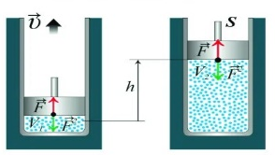  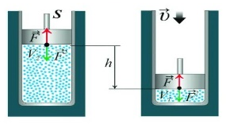
2. Жаңа білім  (10 мин) | Әдіс: «Жигсо–3»  Сыныпты 3 «эксперт» тобына бөледі:  1-топ: Ішкі энергия ұғымы – Ішкі энергия U – молекулалардың ретсіз қозғалысының кинетикалық энергиясы.  2-топ: Бір атомды газдың ішкі энергиясы – Формула:  $U=\frac{3}{2}νRT$  (бір атомды газ).  3-топ: Екі атомды газдың ішкі энергиясы – Формула:  $U=\frac{5}{2}νRT$ (екі атомды газ, айналмалы қозғалысты ескеру).  Содан соң аралас топ құрып, бір-біріне түсіндіруді тапсырады. | Алдымен «эксперт» тобында мәтінді оқиды, қысқаша конспект жасайды; кейін аралас топта бір-біріне өз бөлігін түсіндіреді. | Қалыптас-тырушы, ауызша кері байланыс | Плакат, маркер, қысқа мәтіндер  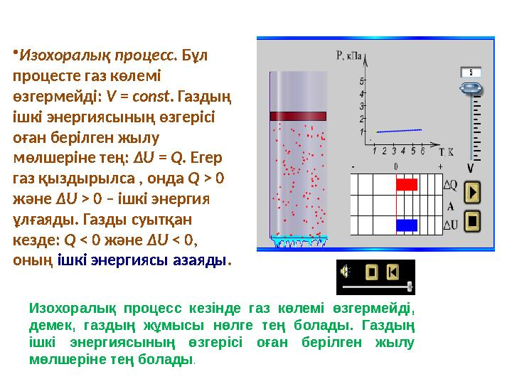
3. Симуляция тапсырмасы  (10 мин) | Әдіс: «Виртуалды лаборатория – энергия диаграммасы» PhET: Gas Properties симуляциясын қосады. Тапсырма:  1) Температураны екі мәнге орнат (мысалы, T1 = 200 K, T2 = 400 K).  2) Әр жағдайда энергия гистограммасын және орташа кинетикалық энергияны бақыла.  3) «T артқан сайын U қалай өзгереді?» деген қорытынды жаз. Сілтеме: https://phet.colorado.edu/sims/html/gas-properties/latest/gas-properties_en.html | Жұппен симуляциямен жұмыс істейді, кестеге T және U арасындағы сапалық байланысты жазады («екі есе артқанда, U да екі еселенеді»). | 3 балл – бақылау мен қорытындының дұрыстығы | Компьютер, интернет, PhET Gas Properties, кесте парағы  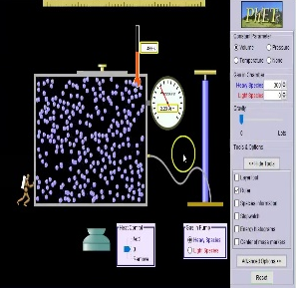
4. Жаңа ұғымдар: жұмыс, жылу, жылусыйымдылық  (5 мин) | Әдіс: «Қысқаша шолу + кластер» Мұғалім формулаларды қысқаша түсіндіреді:  – Термодинамикалық жұмыс (изобаралық): A = p · ΔV  – Жылу мөлшері: Q = c · m · ΔT  – Молярлық жылусыйымдылық:  Q = C · ν · ΔT  – Ішкі энергия өзгерісі:  ΔU = U₂ – U₁  Байланыс: Q = ΔU + A (сапалық түрде, бірінші заңды толық тереңдемей). Тақтада «Энергия алмасу» кластерін көрсетеді. | Дәптеріне негізгі формулаларды түсіріп алады, «ішкі энергия – жұмыс – жылу» арасындағы байланысты кластерге түсіреді. | Қалыптас-тырушы | Слайд, тақта  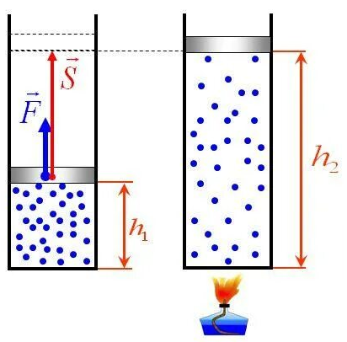
5. Есептер шығару  (12 мин) | Әдіс: «Сатылай есеп  – Think–Pair–Share»  №1 есеп (ішкі энергия): 2 моль гелий (бір атомды газ) 300 K температурада. Ішкі энергияны табыңдар. Формула: $U=\frac{3}{2}νRT$  №2 есеп (ішкі энергия өзгерісі):  5 моль екі атомды газдың температурасы 300 K-ден 500 K-ге дейін артты. ΔU табыңдар. Формула: $U=\frac{5}{2}νRT$  Сондықтан: $ΔU=\frac{3}{2}νR\left(T_{2}-T_{1}\right)$  №3 есеп (Q, ΔU, A байланысы – сапалық): Изобаралық кеңею кезінде газға Q жылу берілді. Ішкі энергия мен жұмыс туралы не айтуға болады? (қысқаша мәтіндік жауап). | Алдымен жеке есеп шығарады (Think), кейін жұппен жауабын салыстырады (Pair), соңында бірнеше оқушы сыныппен бөліседі (Share). | Дескриптор: – Формуланы дұрыс таңдады – 1 б.  – Сандық есептеуді дұрыс жүргізді – 1–2 б.  – Q, ΔU, A арасындағы байланысты дұрыс түсіндірді – 1 б. | Дәптер, калькулятор  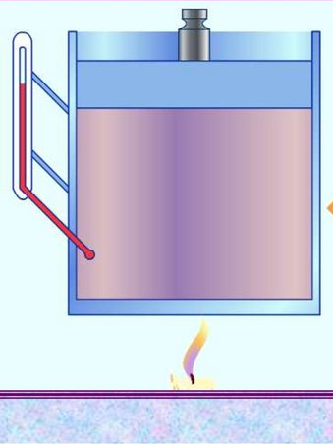
6. Бекіту  (5 мин) | Әдіс: «Сәйкестендіру карточкалары»  Карточкаларда:  1) – $U=\frac{3}{2}νRT$  2) $U=\frac{5}{2}νRT$  3) A = p∆V немесе Q = cm ∆T ал басқа карточкаларда – «бір атомды газ», «екі атомды газ», «изобаралық жұмыс», «денені қыздыру», «энергия балансы» деген сөздер.  Тапсырма: Формула мен мәтінді сәйкестендір. | Топта немесе қатарда формула мен түсіндірмесін тауып, жұптастырады. | 2 балл – дұрыс сәйкестендіру | Карточкалар  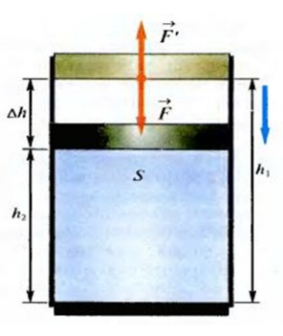
7. Рефлексия (3 мин) | Әдіс: «3–2–1»  3 – бүгін үйренген жаңа формула/идея;  2 – қызық болған факт;  1 – әлі түсініксіз сұрақ. | Стикерге жазады, тақтаға іледі. | Бағаланбайды (өзін-өзі бақылау) | Стикер, маркер

ОҚУШЫ ЖҰМЫС ПАРАҒЫ
Тақырып: Идеал газдың ішкі энергиясы. Термодинамикалық жұмыс. Жылу мөлшері
Сыныбы: 10
Оқушының аты-жөні: ____________________________________

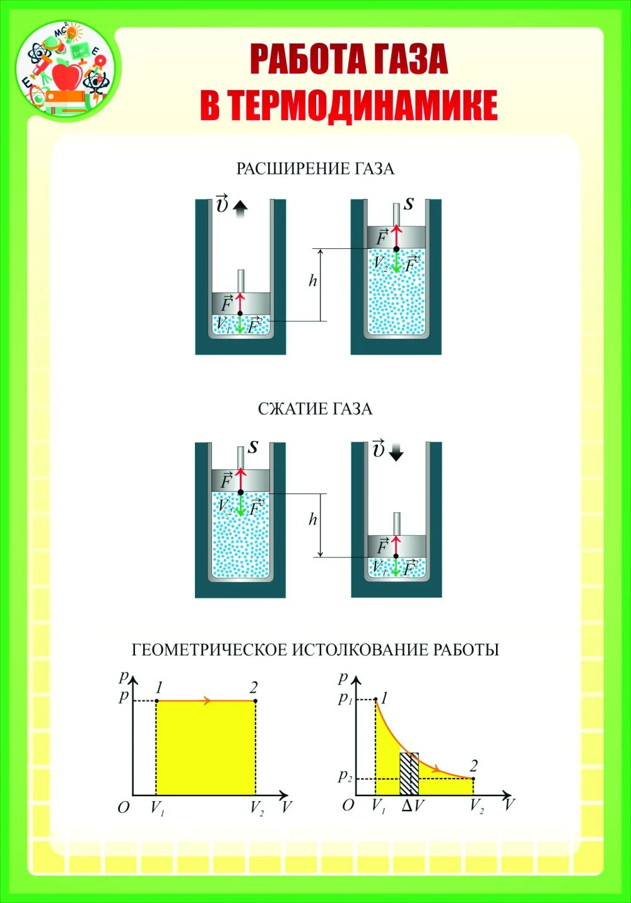
1-БӨЛІМ. Теорияны қайталау (қысқа жауап). Төмендегі сұрақтарға қысқа жауап жазыңыз.

- Ішкі энергия деген не?
- Бір атомды идеал газдың ішкі энергия формуласы: U =
- Екі атомды идеал газдың ішкі энергия формуласы: U =
- Термодинамикалық жұмыс формуласы: A =
- Жылу мөлшері формуласы: Q =

2-БӨЛІМ. Сәйкестендіру тапсырмасы
№ | Формула | Мәтін | Жауабы
1 | $$U=\frac{3}{2}νRT$$ | Бір атомды газдың ішкі энергиясы
2 | $$U=\frac{5}{2}νRT$$ | Екі атомды газдың ішкі энергиясы
3 | A = p·ΔV | Изобаралық процестегі жұмыс
4 | Q = c·m·ΔT | Денені қыздыруға кеткен жылу мөлшері

3-БӨЛІМ. PhET SIMULATION тапсырмасы. Симуляция: Gas Properties
🔗 https://phet.colorado.edu/sims/html/gas-properties/latest/gas-properties_en.html
Тапсырмалар:
- Температураны T₁ = 200 K, T₂ = 400 K етіп қойыңыз.
- Энергия диаграммасын бақылай отырып кестені толтырыңыз.
Температура | Энергия (бақылау) | Қорытынды
T₁ = 200 K
T₂ = 400 K
Сұрақ: Температура 2 есе артқанда ішкі энергия қалай өзгереді?

4-БӨЛІМ. Есептер. Есеп 1. Бір атомды газдың ішкі энергиясы: 2 моль гелий 300 K температурада. Ішкі энергияны табыңыз.
Формула: $U=\frac{3}{2}νRT$
Есептеулер:

Жауабы: ________________________ Дж

Есеп 2. Ішкі энергия өзгерісі (ΔU). 5 моль екі атомды газ 300 K → 500 K дейін қыздырылды.
Формула: $ΔU=\frac{3}{2}νR\left(T_{2}-T_{1}\right)$
Есептеулер:

Жауабы: ________________________ Дж

Есеп 3. Жұмыс (A). Газ 3 л → 6 л дейін изобаралық кеңейді. Қысым p = 2·10⁵ Па.
Формула: A = p·ΔV
Есептеулер:

Жауабы: ________________________ Дж

5-БӨЛІМ. Кейс–талдау (өмірмен байланыс). Көлік қозғалтқышындағы газ қызғанда ішкі энергия артады, ол жұмысқа айналады.
- Температура артқанда молекулалардың қозғалысына не болады?

- Неге ішкі энергия артса, қозғалтқыш көбірек жұмыс істейді?
Формула арқылы түсіндіріңіз: $U=\frac{3}{2}νRT$

6-БӨЛІМ. Қорытынды – «3–2–1»
3 – Бүгін үйренген үш жаңа формула:

2 – Қызық болған екі факт:

1 – Әлі түсінбей тұрған бір сұрақ:

